ФАТЕЕВСКАЯ СЕЛЬСКАЯ ДУМА
КИРОВО-ЧЕПЕЦКОГО РАЙОНА
КИРОВСКОЙ ОБЛАСТИ
ПЯТОГО СОЗЫВА
РЕШЕНИЕ
23.09.2024 |  | № | 21/68
 | с. Фатеево

О внесении изменений в Генеральный план
Фатеевского сельского поселения

В соответствии с пунктом 5.1 статьи 23 Градостроительного кодекса Российской Федерации, Федеральным законом от 06.10.2003
№ 131-ФЗ «Об общих принципах организации местного самоуправления в Российской Федерации», Постановлением Правительства Кировской области от 20.05.2022 № 246-П «Об установлении случаев утверждения в 2022, 2023 и 2024 годах изменений в генеральных планах, правилах землепользования и застройки, проектов планировки территории, проектов межевания территории, проектов, предусматривающих внесение изменений в указанные проекты, без проведения общественных обсуждений или публичных слушаний», Уставом муниципального образования Фатеевское сельское поселение Кирово-Чепецкого района Кировской области, Фатеевская сельская Дума РЕШИЛА:
- Внести изменения в Генеральный план муниципального образования Фатеевское сельское поселение Кирово-Чепецкого района Кировской области, утвержденного решением Фатеевской сельской Думы от 26.10.2012 года № 01/07, дополнив Генеральный план Фатеевского сельского поселения координатным описанием границ населенных пунктов с. Фатеево (приложение № 1), д. Большая Рябовщина (приложение № 2), д. Жуки (приложение № 3), д. Пестеры (приложение № 4), д. Раиха (приложение № 5) и д. Рыловщина (приложение № 6) Фатеевского сельского поселения Кирово-Чепецкого района Кировской области.
- Разместить актуализированную редакцию Генерального плана в электронном виде в Федеральной государственной информационной системе территориального планирования.
- Передать сведения об утвержденном координатном описании границ населенных пунктов и схему границ населенных пунктов с. Фатеево, д. Большая Рябовщина, д. Жуки, д. Пестеры, д. Раиха и д. Рыловщина в Единый государственный реестр недвижимости.
3. Решение опубликовать в Информационном бюллетене Фатеевского сельского поселения Кирово-Чепецкого района Кировской области и на сайте Фатеевского сельского поселения.

Председатель Фатеевской сельской Думы
Кирово-Чепецкого района
Кировской области Л.А. Юшкова

Глава Фатеевского сельского поселения
Кирово-Чепецкого района
Кировской области Е.В. Меркулова

УТВЕЖДЕНЫ
решением Фатеевской сельской Думы

Приложение № 1

Координатное описание границы населенного пункта с. Фатеево, Фатеевское сельское поселение, Кирово-Чепецкий район, Кировская область
1 | 563 178,86 | 2 214 939,01
2 | 563 270,21 | 2 215 096,38
3 | 563 262,97 | 2 215 133,91
4 | 563 316,85 | 2 215 334,06
5 | 563 367,30 | 2 215 313,10
6 | 563 499,67 | 2 215 482,71
7 | 563 431,39 | 2 215 520,57
8 | 563 511,55 | 2 215 646,58
9 | 563 548,63 | 2 215 699,22
10 | 563 563,32 | 2 215 723,96
11 | 563 517,65 | 2 215 775,10
12 | 563 511,16 | 2 215 786,12
13 | 563 500,80 | 2 215 810,24
14 | 563 469,87 | 2 215 785,14
15 | 563 443,09 | 2 215 763,60
16 | 563 435,53 | 2 215 757,51
17 | 563 394,27 | 2 215 712,95
18 | 563 303,55 | 2 215 607,33
19 | 563 298,08 | 2 215 611,09
20 | 563 288,12 | 2 215 598,13
21 | 563 289,99 | 2 215 596,40
22 | 563 216,97 | 2 215 504,10
23 | 563 211,27 | 2 215 506,62
24 | 563 205,30 | 2 215 500,04
25 | 563 207,70 | 2 215 497,71
26 | 563 151,89 | 2 215 432,92
27 | 563 139,60 | 2 215 395,67
28 | 563 131,96 | 2 215 382,71
29 | 563 119,25 | 2 215 380,44
30 | 563 110,90 | 2 215 421,80
31 | 563 113,40 | 2 215 466,50
32 | 563 102,80 | 2 215 492,90
33 | 563 082,80 | 2 215 491,05
34 | 563 062,44 | 2 215 487,99
35 | 563 049,40 | 2 215 508,81
36 | 562 994,93 | 2 215 516,22
37 | 562 997,75 | 2 215 487,17
38 | 563 002,19 | 2 215 463,01
39 | 562 996,62 | 2 215 446,51
40 | 562 954,10 | 2 215 447,33
41 | 562 914,57 | 2 215 448,60
42 | 562 888,60 | 2 215 435,36
43 | 562 886,36 | 2 215 432,93
44 | 562 876,91 | 2 215 437,67
45 | 562 863,81 | 2 215 423,57
46 | 562 858,67 | 2 215 415,30
47 | 562 866,54 | 2 215 409,36
48 | 562 858,25 | 2 215 397,63
49 | 562 854,78 | 2 215 392,88
50 | 562 592,20 | 2 215 595,90
51 | 562 558,76 | 2 215 643,69
52 | 562 598,34 | 2 215 789,95
53 | 562 609,55 | 2 215 813,25
54 | 562 618,36 | 2 215 820,60
55 | 562 625,76 | 2 215 828,10
56 | 562 653,40 | 2 215 896,05
57 | 562 655,72 | 2 215 901,75
58 | 562 705,32 | 2 215 944,13
59 | 562 660,32 | 2 215 992,28
60 | 562 620,40 | 2 215 948,48
61 | 562 611,51 | 2 215 932,74
62 | 562 601,91 | 2 215 947,31
63 | 562 500,36 | 2 216 031,05
64 | 562 441,60 | 2 216 075,40
65 | 562 355,64 | 2 216 143,27
66 | 562 340,30 | 2 216 145,19
67 | 562 256,55 | 2 216 162,68
68 | 562 244,03 | 2 216 165,98
69 | 562 250,03 | 2 216 132,77
70 | 562 221,64 | 2 216 154,72
71 | 562 188,26 | 2 216 176,04
72 | 562 144,28 | 2 216 200,69
73 | 562 085,51 | 2 216 250,57
74 | 562 056,65 | 2 216 278,15
75 | 562 052,43 | 2 216 270,54
76 | 562 016,47 | 2 216 205,74
77 | 561 973,14 | 2 216 112,65
78 | 561 933,42 | 2 216 021,90
79 | 561 926,65 | 2 216 005,17
80 | 561 877,88 | 2 216 035,80
81 | 561 839,84 | 2 216 060,02
82 | 561 837,58 | 2 216 061,67
83 | 561 785,88 | 2 216 091,39
84 | 561 783,59 | 2 216 093,27
85 | 561 762,73 | 2 216 107,21
86 | 561 761,30 | 2 216 105,04
87 | 561 707,50 | 2 216 135,75
88 | 561 705,88 | 2 216 137,70
89 | 561 683,09 | 2 216 150,69
90 | 561 677,06 | 2 216 135,48
91 | 561 655,55 | 2 216 102,13
92 | 561 615,33 | 2 216 004,95
93 | 561 597,05 | 2 215 968,64
94 | 561 583,67 | 2 215 941,31
95 | 561 552,26 | 2 215 855,12
96 | 561 548,11 | 2 215 833,42
97 | 561 548,50 | 2 215 826,80
98 | 561 602,47 | 2 215 805,48
99 | 561 609,90 | 2 215 802,61
100 | 561 716,95 | 2 215 761,33
101 | 561 728,90 | 2 215 762,39
102 | 561 742,51 | 2 215 763,69
103 | 561 770,03 | 2 215 766,39
104 | 561 825,65 | 2 215 771,49
105 | 561 964,08 | 2 215 749,20
106 | 562 090,98 | 2 215 699,22
107 | 562 086,86 | 2 215 679,89
108 | 562 088,59 | 2 215 625,32
109 | 562 089,37 | 2 215 589,82
110 | 562 089,56 | 2 215 581,29
111 | 562 091,61 | 2 215 558,94
112 | 562 096,26 | 2 215 306,83
113 | 562 106,45 | 2 215 257,58
114 | 562 113,81 | 2 215 233,05
115 | 562 113,70 | 2 215 216,10
116 | 562 098,15 | 2 215 204,96
117 | 562 099,11 | 2 215 145,96
118 | 562 099,22 | 2 215 133,62
119 | 562 100,84 | 2 215 027,57
120 | 562 097,73 | 2 215 026,45
121 | 562 093,41 | 2 215 020,08
122 | 562 092,29 | 2 215 014,58
123 | 562 093,84 | 2 215 000,17
124 | 562 090,12 | 2 214 983,86
125 | 562 084,98 | 2 214 978,33
126 | 562 084,01 | 2 214 974,87
127 | 562 084,46 | 2 214 966,15
128 | 562 083,67 | 2 214 960,58
129 | 562 085,11 | 2 214 951,56
130 | 562 079,77 | 2 214 939,65
131 | 562 081,62 | 2 214 934,18
132 | 562 080,87 | 2 214 928,71
133 | 562 074,76 | 2 214 915,99
134 | 562 074,10 | 2 214 906,05
135 | 562 075,39 | 2 214 898,06
136 | 562 151,23 | 2 214 874,74
137 | 562 177,68 | 2 214 866,61
138 | 562 245,27 | 2 214 845,82
139 | 562 255,27 | 2 214 845,05
140 | 562 263,83 | 2 214 844,39
141 | 562 282,19 | 2 214 842,98
142 | 562 308,61 | 2 214 877,74
143 | 562 321,52 | 2 214 898,39
144 | 562 322,48 | 2 214 908,09
145 | 562 333,30 | 2 214 931,96
146 | 562 384,92 | 2 214 954,66
147 | 562 422,31 | 2 214 965,33
148 | 562 438,70 | 2 214 966,13
149 | 562 466,12 | 2 214 981,42
150 | 562 495,41 | 2 215 006,71
151 | 562 526,26 | 2 215 014,49
152 | 562 536,89 | 2 215 017,17
153 | 562 572,60 | 2 215 031,91
154 | 562 578,48 | 2 215 033,05
155 | 562 574,18 | 2 215 014,11
156 | 562 584,61 | 2 215 000,14
157 | 562 604,78 | 2 214 989,72
158 | 562 612,16 | 2 214 998,92
159 | 562 631,56 | 2 214 988,61
160 | 562 632,97 | 2 214 991,87
161 | 562 656,59 | 2 214 980,73
162 | 562 675,29 | 2 214 976,85
163 | 562 693,98 | 2 214 969,23
164 | 562 739,00 | 2 214 976,40
165 | 562 834,28 | 2 214 932,63
166 | 562 882,87 | 2 214 913,55
167 | 562 961,42 | 2 214 890,52
168 | 562 991,46 | 2 214 897,80
169 | 562 997,94 | 2 214 941,18
170 | 563 004,75 | 2 214 951,44
171 | 563 024,80 | 2 214 939,26
172 | 563 037,50 | 2 214 931,64
173 | 563 049,34 | 2 214 948,47
174 | 563 054,03 | 2 214 946,91
175 | 563 068,71 | 2 214 957,23
176 | 563 082,66 | 2 214 981,31
177 | 563 094,57 | 2 214 992,82
178 | 563 097,38 | 2 214 996,40
179 | 563 105,54 | 2 215 006,78
180 | 563 108,23 | 2 215 004,61
181 | 563 135,48 | 2 214 983,21
182 | 563 152,69 | 2 214 966,62
183 | 563 168,48 | 2 214 950,00
184 | 563 173,90 | 2 214 944,31
1 | 563 178,86 | 2 214 939,01

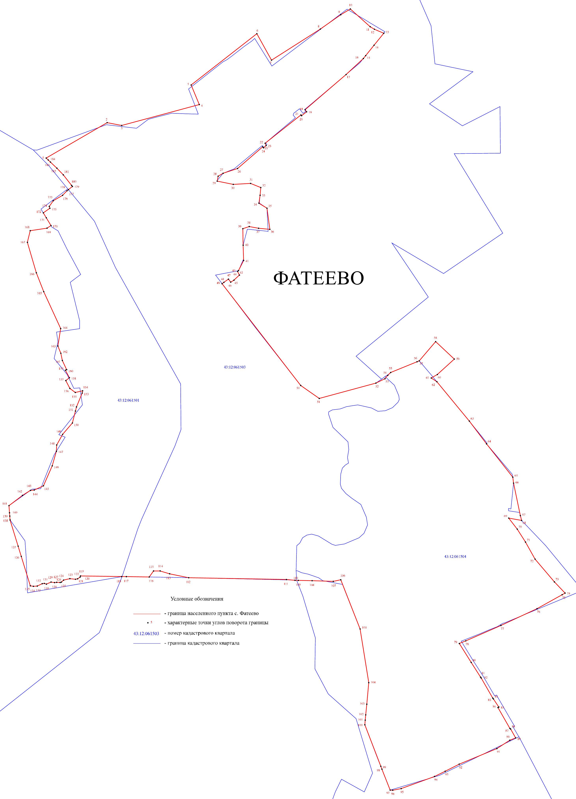

Приложение № 2
Координатное описание границы населенного пункта д. Большая Рябовщина, Фатеевское сельское поселение, Кирово-Чепецкий район, Кировская область
1 | 568 094,70 | 2 213 410,58
2 | 568 053,93 | 2 213 521,79
3 | 568 061,13 | 2 213 644,80
4 | 568 071,00 | 2 213 647,70
5 | 568 158,45 | 2 213 658,20
6 | 568 202,62 | 2 213 769,18
7 | 568 157,52 | 2 213 752,36
8 | 568 125,00 | 2 213 740,50
9 | 568 124,50 | 2 213 747,19
10 | 568 125,00 | 2 213 789,70
11 | 568 124,91 | 2 213 794,78
12 | 568 124,75 | 2 213 804,80
13 | 568 124,70 | 2 213 807,80
14 | 568 124,82 | 2 213 887,96
15 | 567 988,02 | 2 213 892,70
16 | 567 982,80 | 2 213 892,70
17 | 567 938,70 | 2 213 892,90
18 | 567 930,60 | 2 213 892,80
19 | 567 928,72 | 2 213 892,79
20 | 567 920,64 | 2 213 892,74
21 | 567 865,24 | 2 213 892,40
22 | 567 750,00 | 2 213 849,20
23 | 567 722,36 | 2 213 844,40
24 | 567 660,82 | 2 213 824,47
25 | 567 627,60 | 2 213 809,70
26 | 567 564,61 | 2 213 795,09
27 | 567 469,62 | 2 213 763,69
28 | 567 361,80 | 2 213 704,90
29 | 567 390,94 | 2 213 650,53
30 | 567 393,99 | 2 213 642,24
31 | 567 399,07 | 2 213 632,58
32 | 567 403,83 | 2 213 627,16
33 | 567 456,90 | 2 213 567,53
34 | 567 473,71 | 2 213 572,42
35 | 567 513,59 | 2 213 582,79
36 | 567 576,26 | 2 213 599,18
37 | 567 770,54 | 2 213 648,71
38 | 567 909,59 | 2 213 682,19
39 | 567 951,49 | 2 213 453,12
40 | 567 957,00 | 2 213 418,62
1 | 568 094,70 | 2 213 410,58

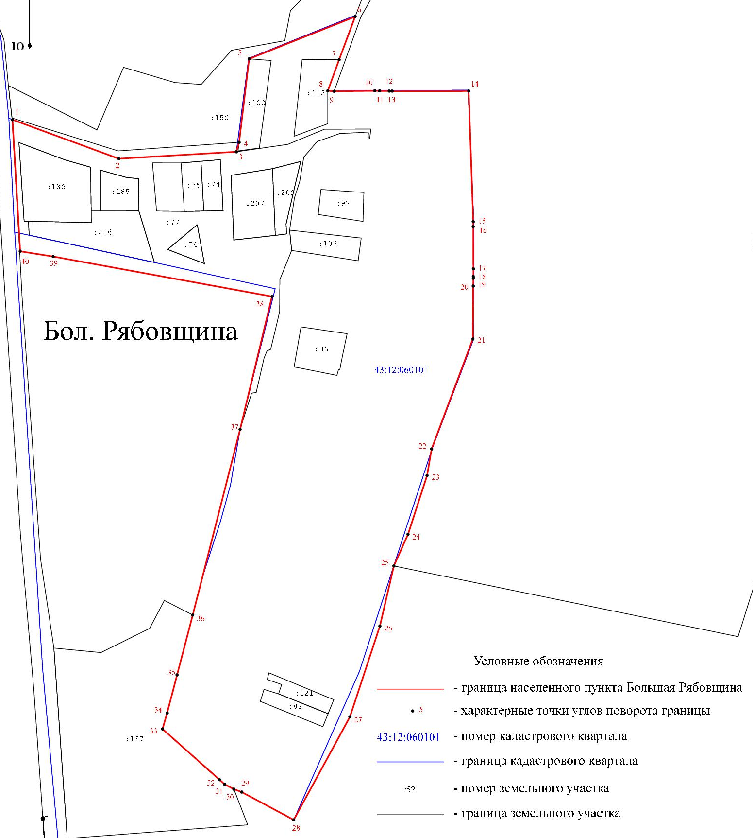
Приложение № 3
Координатное описание границы населенного пункта д. Жуки, Фатеевское сельское поселение, Кирово-Чепецкий район, Кировская область
1 | 568 912,60 | 2 211 817,40
2 | 568 911,70 | 2 211 864,40
3 | 568 906,20 | 2 211 923,70
4 | 568 899,40 | 2 212 030,50
5 | 568 901,65 | 2 212 161,48
6 | 568 819,91 | 2 212 156,67
7 | 568 807,98 | 2 212 155,48
8 | 568 755,99 | 2 212 147,17
9 | 568 727,46 | 2 212 113,55
10 | 568 715,70 | 2 212 046,40
11 | 568 727,10 | 2 211 990,60
12 | 568 721,85 | 2 211 854,67
13 | 568 741,31 | 2 211 788,30
14 | 568 748,80 | 2 211 767,10
15 | 568 822,70 | 2 211 780,80
16 | 568 819,93 | 2 211 796,15
17 | 568 831,37 | 2 211 803,47
1 | 568 912,60 | 2 211 817,40

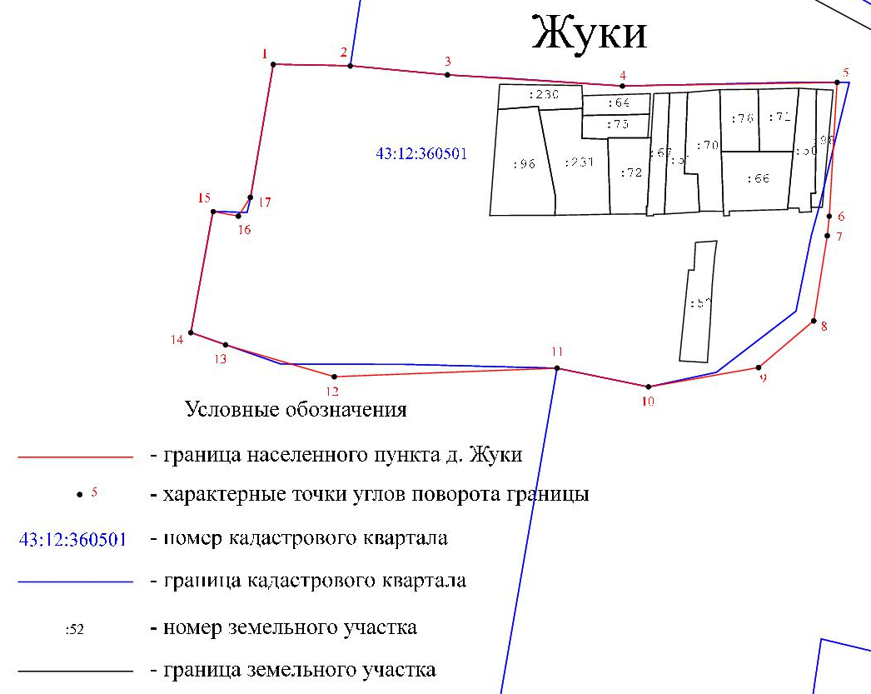
Приложение № 4
Координатное описание границы населенного пункта д. Пестеры, Фатеевское сельское поселение, Кирово-Чепецкий район, Кировская область
1 | 569 027,60 | 2 212 926,10
2 | 568 919,30 | 2 213 078,80
3 | 568 898,10 | 2 213 118,80
4 | 568 818,20 | 2 213 197,50
5 | 568 783,33 | 2 213 183,75
6 | 568 736,64 | 2 213 157,81
7 | 568 742,59 | 2 213 149,55
8 | 568 734,61 | 2 213 143,53
9 | 568 673,22 | 2 213 102,32
10 | 568 725,50 | 2 213 002,50
11 | 568 797,31 | 2 212 902,31
12 | 568 782,26 | 2 212 862,78
13 | 568 784,65 | 2 212 857,57
14 | 568 802,91 | 2 212 826,77
15 | 568 824,52 | 2 212 838,56
16 | 568 879,61 | 2 212 750,29
17 | 568 921,37 | 2 212 775,65
18 | 568 979,14 | 2 212 801,48
19 | 568 990,96 | 2 212 807,07
20 | 569 019,68 | 2 212 825,96
21 | 569 021,46 | 2 212 829,85
22 | 569 016,24 | 2 212 837,68
23 | 568 976,60 | 2 212 895,40
1 | 569 027,60 | 2 212 926,10

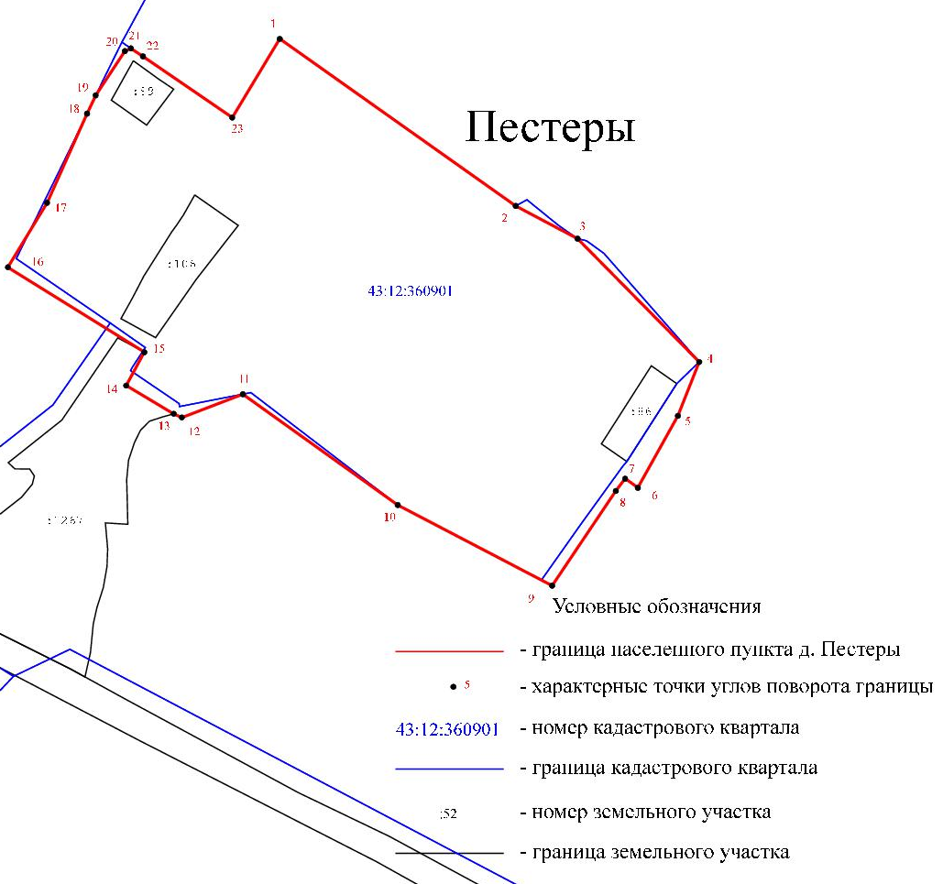

Приложение № 5
Координатное описание границы населенного пункта д. Раиха,
Фатеевское сельское поселение, Кирово-Чепецкий район, Кировская область

1 | 556 354,88 | 2 222 205,34
2 | 556 349,28 | 2 222 213,86
3 | 556 326,71 | 2 222 234,29
4 | 556 332,61 | 2 222 249,35
5 | 556 337,83 | 2 222 262,91
6 | 556 380,90 | 2 222 368,87
7 | 556 293,28 | 2 222 435,54
8 | 556 254,40 | 2 222 467,50
9 | 556 254,90 | 2 222 526,40
10 | 556 226,30 | 2 222 561,90
11 | 556 234,50 | 2 222 600,10
12 | 556 272,80 | 2 222 595,10
13 | 556 271,41 | 2 222 663,69
14 | 556 243,29 | 2 222 674,91
15 | 556 229,95 | 2 222 680,13
16 | 556 225,89 | 2 222 681,86
17 | 556 211,24 | 2 222 688,11
18 | 556 167,24 | 2 222 704,61
19 | 556 122,68 | 2 222 717,11
20 | 556 006,21 | 2 222 702,45
21 | 555 928,06 | 2 222 595,25
22 | 555 833,18 | 2 222 620,53
23 | 555 840,89 | 2 222 592,88
24 | 555 852,90 | 2 222 551,60
25 | 555 671,17 | 2 222 565,08
26 | 555 660,86 | 2 222 500,91
27 | 555 658,26 | 2 222 494,42
28 | 555 656,70 | 2 222 483,10
29 | 555 621,98 | 2 222 486,64
30 | 555 586,66 | 2 222 487,10
31 | 555 586,73 | 2 222 488,00
32 | 555 581,13 | 2 222 488,49
33 | 555 563,64 | 2 222 490,00
34 | 555 557,55 | 2 222 490,00
35 | 555 542,39 | 2 222 416,71
36 | 555 537,45 | 2 222 412,45
37 | 555 512,49 | 2 222 393,60
38 | 555 514,33 | 2 222 350,41
39 | 555 514,99 | 2 222 336,57
40 | 555 591,40 | 2 222 336,27
41 | 555 608,76 | 2 222 335,85
42 | 555 631,64 | 2 222 328,23
43 | 555 643,65 | 2 222 329,61
44 | 555 648,97 | 2 222 327,07
45 | 555 670,68 | 2 222 327,07
46 | 555 673,92 | 2 222 316,56
47 | 555 678,89 | 2 222 312,63
48 | 555 683,05 | 2 222 314,83
49 | 555 686,86 | 2 222 323,03
50 | 555 698,41 | 2 222 328,11
51 | 555 745,90 | 2 222 328,11
52 | 555 751,32 | 2 222 324,53
53 | 555 763,68 | 2 222 326,15
54 | 555 768,76 | 2 222 321,99
55 | 555 798,57 | 2 222 326,03
56 | 555 802,50 | 2 222 328,81
57 | 555 820,98 | 2 222 328,81
58 | 555 830,22 | 2 222 322,68
59 | 555 832,86 | 2 222 326,66
60 | 555 842,12 | 2 222 315,17
61 | 555 849,40 | 2 222 312,29
62 | 555 866,96 | 2 222 318,41
63 | 555 898,73 | 2 222 312,75
64 | 555 904,39 | 2 222 308,36
65 | 555 906,01 | 2 222 295,42
66 | 555 913,50 | 2 222 292,50
67 | 555 974,80 | 2 222 272,00
68 | 556 040,50 | 2 222 212,40
69 | 556 081,90 | 2 222 150,70
70 | 556 192,30 | 2 222 235,25
71 | 556 211,83 | 2 222 236,03
72 | 556 249,63 | 2 222 242,48
73 | 556 261,74 | 2 222 237,88
74 | 556 268,29 | 2 222 237,88
75 | 556 307,36 | 2 222 223,16
1 | 556 354,88 | 2 222 205,34

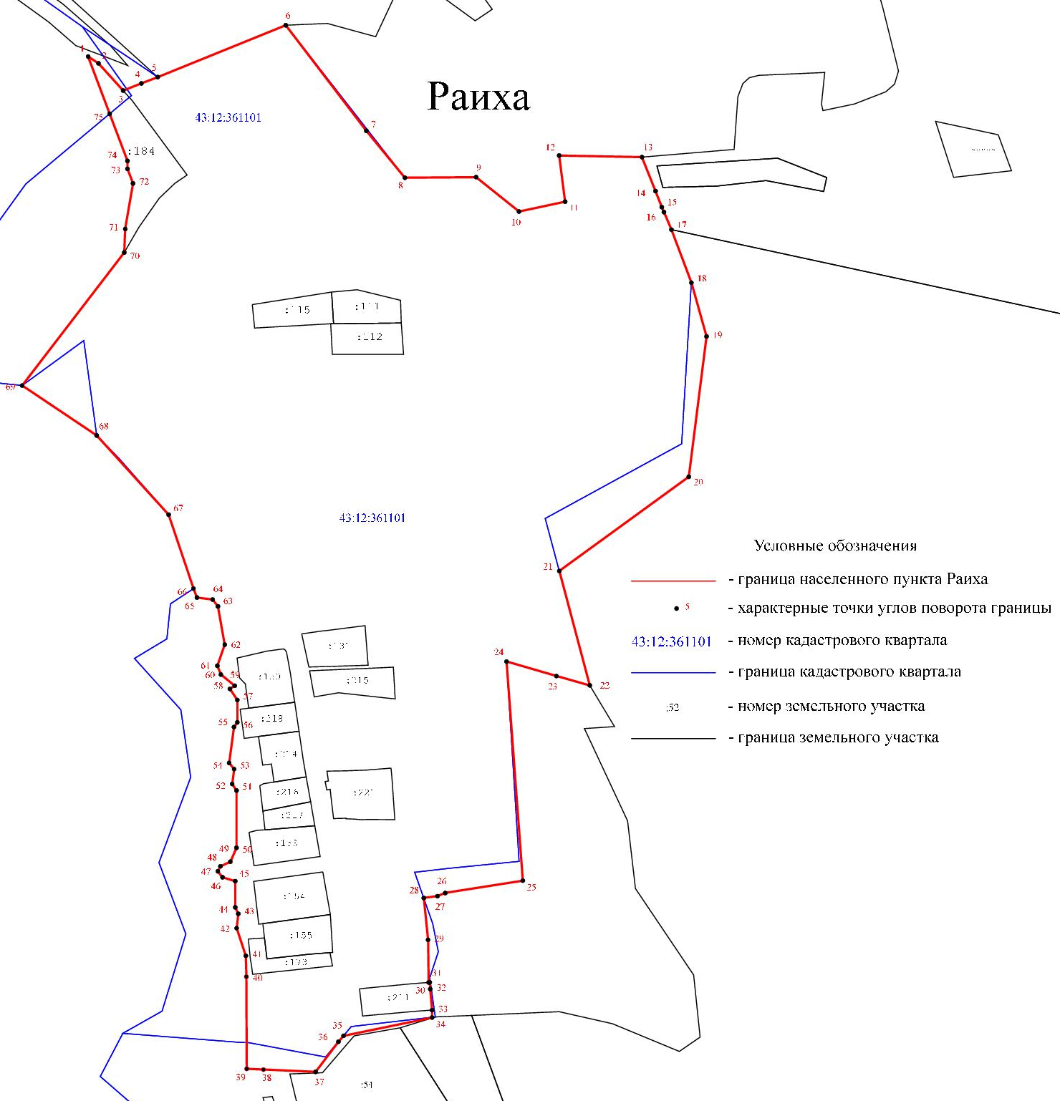
Приложение № 6
Координатное описание границы населенного пункта д. Рыловщина, Фатеевское сельское поселение, Кирово-Чепецкий район, Кировская область
1 | 566 106,05 | 2 213 622,66
2 | 566 140,43 | 2 213 650,73
3 | 566 172,49 | 2 213 691,10
4 | 566 175,59 | 2 213 708,88
5 | 565 690,80 | 2 213 944,60
6 | 565 436,31 | 2 214 060,47
7 | 565 423,31 | 2 214 066,39
8 | 565 369,77 | 2 214 081,74
9 | 565 340,33 | 2 214 090,18
10 | 565 292,02 | 2 214 100,81
11 | 565 225,76 | 2 214 115,39
12 | 565 187,11 | 2 214 124,68
13 | 565 064,76 | 2 214 154,09
14 | 565 003,35 | 2 214 168,85
15 | 564 945,88 | 2 214 182,66
16 | 564 934,00 | 2 214 185,51
17 | 564 882,95 | 2 214 198,95
18 | 564 769,22 | 2 214 226,69
19 | 564 756,04 | 2 214 228,77
20 | 564 723,45 | 2 214 231,54
21 | 564 716,63 | 2 214 231,81
22 | 564 688,08 | 2 214 232,93
23 | 564 524,44 | 2 214 236,74
24 | 564 524,27 | 2 214 232,67
25 | 564 523,10 | 2 214 191,08
26 | 564 406,51 | 2 214 170,12
27 | 564 401,26 | 2 214 169,34
28 | 564 295,12 | 2 214 130,62
29 | 564 291,24 | 2 214 128,32
30 | 564 244,09 | 2 214 100,44
31 | 564 205,54 | 2 214 077,64
32 | 564 237,55 | 2 214 011,54
33 | 564 242,92 | 2 214 000,35
34 | 564 246,90 | 2 213 992,95
35 | 564 248,25 | 2 213 990,45
36 | 564 275,90 | 2 213 934,20
37 | 564 280,05 | 2 213 926,20
38 | 564 339,39 | 2 213 946,48
39 | 564 360,61 | 2 213 955,44
40 | 564 379,20 | 2 213 963,29
41 | 564 420,17 | 2 213 983,55
42 | 564 486,69 | 2 214 016,44
43 | 564 620,60 | 2 214 058,48
44 | 564 624,96 | 2 214 060,09
45 | 564 627,34 | 2 214 060,97
46 | 564 631,08 | 2 214 060,55
47 | 564 626,90 | 2 214 031,62
48 | 564 608,96 | 2 213 908,11
49 | 564 673,89 | 2 213 900,20
50 | 564 672,56 | 2 213 921,94
51 | 564 674,11 | 2 213 942,21
52 | 564 681,24 | 2 213 961,76
53 | 564 681,44 | 2 213 990,43
54 | 564 686,20 | 2 214 018,20
55 | 564 755,00 | 2 214 019,40
56 | 564 786,50 | 2 213 941,63
57 | 564 793,23 | 2 213 924,96
58 | 564 782,90 | 2 213 894,87
59 | 564 797,43 | 2 213 827,15
60 | 564 820,93 | 2 213 768,96
61 | 564 887,67 | 2 213 831,60
62 | 565 044,88 | 2 213 889,58
63 | 565 012,13 | 2 213 860,00
64 | 564 894,55 | 2 213 815,51
65 | 564 924,95 | 2 213 672,10
66 | 564 942,80 | 2 213 681,15
67 | 564 913,60 | 2 213 818,85
68 | 565 012,13 | 2 213 856,00
69 | 565 044,88 | 2 213 885,58
70 | 565 048,88 | 2 213 889,58
71 | 565 048,88 | 2 213 913,30
72 | 565 063,91 | 2 213 921,10
73 | 565 110,51 | 2 213 956,84
74 | 565 164,78 | 2 213 979,31
75 | 565 223,01 | 2 213 987,00
76 | 565 262,19 | 2 213 981,84
77 | 565 281,24 | 2 213 979,33
78 | 565 335,51 | 2 213 956,86
79 | 565 337,93 | 2 213 955,00
80 | 565 382,11 | 2 213 921,10
81 | 565 395,33 | 2 213 903,87
82 | 565 417,87 | 2 213 874,50
83 | 565 440,34 | 2 213 820,23
84 | 565 448,01 | 2 213 762,00
85 | 565 440,34 | 2 213 703,77
86 | 565 417,87 | 2 213 649,50
87 | 565 341,31 | 2 213 543,20
88 | 565 477,61 | 2 213 545,20
89 | 565 547,51 | 2 213 615,50
90 | 565 590,17 | 2 213 600,46
91 | 565 657,29 | 2 213 507,82
92 | 565 734,29 | 2 213 594,98
93 | 565 839,70 | 2 213 602,51
94 | 565 897,43 | 2 213 642,99
95 | 566 000,01 | 2 213 621,18
96 | 566 064,71 | 2 213 619,47
1 | 566 106,05 | 2 213 622,66

